27.04.2020. 5класс математика.
Тема урока : Решение задач на проценты и доли. (п.40)
Изучить:
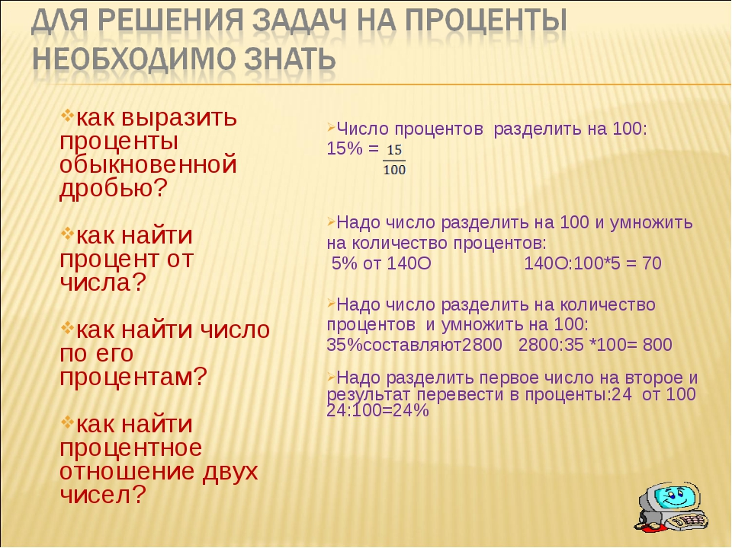
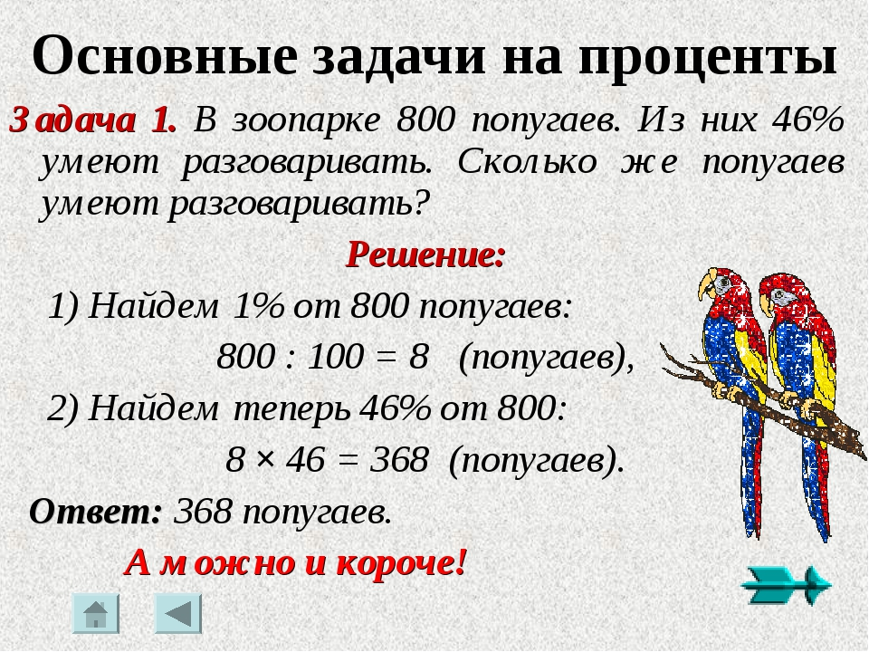
Работа по учебнику
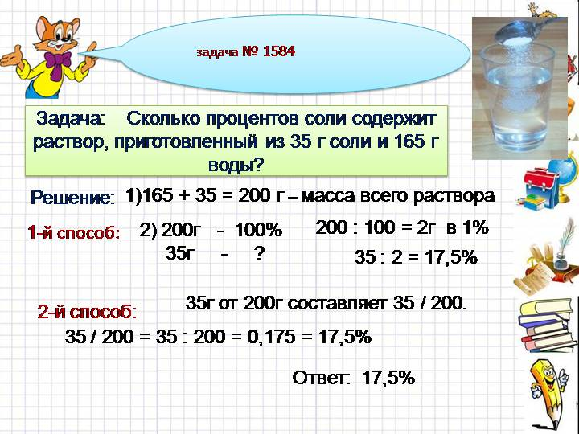
№ 1585.

Д/з п.40,№1609,1610.

